PARTECIPARE FA BENE ALLA SALUTE
DI IMPRESA E LAVORATORI!
di Marco Bentivogli

In Italia, il rapporto tra impresa e lavoro oscilla, tradizionalmente, tra un vecchio paternalismo, che lascia molti spazi alla conflittualità fine a se stessa, e rimane difficile la ricerca, attraverso la contrattazione, dell’equilibrio tra gli interessi e i valori delle imprese e dei lavoratori. Questo secondo approccio ha prodotto accordi importanti e gestito al meglio la crisi di questi ultimi cinque anni. Tuttavia, anche per chi, come noi, ha privilegiato il secondo approccio, le relazioni industriali esigono un salto di qualità. Anche perché tra i due approcci il cerchiobottismo pigro, quello “per non avere problemi”nel breve periodo, ha alimentato conflitti continui e inspiegabili per il normale buon senso. Quello che è certo è che non si può stare in mezzo… il rischio è dare lavoro agli avvocati e far proliferare conflittualità e contenziosi che sono il segno più marcato dell’inadeguatezza del sistema.

Anche il discorso sull’esigibilità dei contratti, tautologia in qualsiasi paese avanzato, la dice lunga sulla necessità di far evolvere e maturare le relazioni industriali, a partire dalla cultura delle parti che ne sono protagoniste.

Se non vogliamo che quanto accaduto alla politica, il suo processo di delegittimazione, l’incapacità di azione e rappresentanza, travolga anche il mondo del lavoro, serve il coraggio di scelte innovative e radicali.
Il futuro dovrà fare perno sul principio della responsabilità, senza il quale tutte le parole prodotte dall’autonomia collettiva in questi decenni, perdono di forza e significato. La responsabilità richiama protagonismo e coinvolgimento, partecipazione consapevole, come evoluzione, e in parte rottura, rispetto ai ruoli attuali.
Il nostro, è un paese malato di irresponsabilità, che va curata con una nuova cultura che porti ad una più ampia partecipazione dei cittadini ai processi decisionali, attraverso i loro rappresentanti (la democrazia “in entrata”) in cambio di maggiore responsabilità collettive e individuali. La nostra democrazia ha bisogno di una robusta manutenzione, assieme ad una più estesa distribuzione qualitativa e equitativa di beni e servizi (la democrazia “in uscita”). Il rischio è che ovunque si diffonda la falsa illusione della democrazia diretta che si sostanzia nella democrazia dei pochi e nella responsabilità di nessuno, piaga che sullo sfondo sta rafforzando ancora di più le vecchie oligarchie. I luoghi e i soggetti della partecipazione sono ai minimi storici come popolarità nel nostro paese, ma dobbiamo essere consapevoli che non esistono ne alternative ne altre scorciatoie lontane dalla loro rivitalizzazione.

Riprendere l’iniziativa legislativa di sostegno
L’iniziativa legislativa ad aprile si è arenata in parlamento e va assolutamente ripresa. Bisogna recuperare una legge di sostegno alla forme e alle pratiche più evolute ed efficaci di partecipazione dei lavoratori nella gestione dell’impresa.
Servono strumenti diversificati in grado di cogliere le diverse specificità anche relativamente alla taglia dimensionale dell’impresa. Nelle imprese medio-grandi, come si sta sperimentando in alcuni grandi gruppi, bisogna lavorare su un’evoluzione della governance dell’impresa, anche in direzione del sistema duale.
e anche con l’iniziativa della Società Europea, un nuovo tipo di Società per azioni, di diritto comunitario, a carattere facoltativo con lo scopo di dare alle imprese con sedi in diversi Paesi europei, la possibilità di adottare uno statuto unico, che dovrebbe essere più interessante per le imprese, soprattutto per le maggiori possibilità che offre a livello di accesso globale ai mercati finanziari, di ottimizzazione fiscale, di semplificazione dei trasferimenti. Nonostante ciò ha avuto scarsissima adesione in Italia.
A che punto siamo. Lo scorso 18 aprile sono scaduti i nove mesi previsti dalla delega ovvero dal comma 62, art. 4 contenuto nella Legge Fornero sul mercato del Lavoro, a cui avevano lavorato insieme alla Cisl Nazionale proprio Maurizio Castro e Tiziano Treu. Mesi che arrivano dopo l’anno precedente di stand by, in attesa dell’avviso comune mai arrivato. Tempo nuovamente perduto, per dare vita ad un provvedimento che avrebbe sanato un grave vulnus della nostra Costituzione. Rimane infatti inapplicato l’art. 46 della Carta sulla democrazia economica.
Qualche giorno fa, il 19 settembre, il presidente della commissione Lavoro del Senato, il senatore Maurizio Sacconi e i capigruppo dei partiti di maggioranza, nella stessa commissione hanno presentato un disegno di legge, per una delega al governo rivolta alla definizione di forme di coinvolgimento dei lavoratori. Ancor di più nell’attuale contesto economico pensiamo che la sfida di riconoscere ai lavoratori la partecipazione economica ai risultati dell’impresa, alle sue strategie, attraverso accordi aziendali sostenuti dalla legislazione, sia sempre più attuale e urgente. Lanciamo quindi, insieme alla Cisl Nazionale, un appello a tutte le forze parlamentari: la partecipazione dei lavoratori deve essere rilanciata, può costituire una delle risposte alla crisi poiché è strumento di redistribuzione del reddito e di rilancio della produttività. Siamo in Italia, “il diritto dei lavoratori a collaborare nei modi e nei limiti stabiliti dalle leggi, alla gestione delle aziende” (art. 46 Cost.), e inoltre un favor costituzionale all’ “accesso del risparmio popolare al diretto e indiretto investimento azionario nei grandi complessi produttivi del paese”(art. 47 Cost.). Siamo in Europa, nel preambolo della Carta comunitaria si afferma che “il consenso sociale concorre al rafforzamento della competitività delle imprese e dell’economia nel suo insieme, nonché alla creazione di posti di lavoro”.
In questa fase, inoltre, la partecipazione è soprattutto una risposta democratica e sociale ai meccanismi speculativi e predatori che sono all’origine della crisi che tutti noi viviamo. Chiederemo al sottosegretario Dell’Aringa, se le “larghe intese” siano sufficienti stavolta per fare un passo avanti su questo tema approvando la legge.
Lo ribadiamo la legge deve essere di promozione, sostegno e di rimozione degli impedimenti a realizzare accordi aziendali partecipativi e possibilmente di incentivo anche fiscale. A noi non serve una legge prescrittiva che attui la partecipazione per legge.

Partecipazione per rilanciare le relazioni industriali.
La legge di sostegno è importante, ne parleremo, ma non solo, la legge sosterrà accordi aziendali che evolvano le relazioni in senso partecipativo. Vi sono già oggi esperienze aziendali significative su cui stiamo lavorando e di cui vi diamo conto nei materiali consegnati.
Oggi, qui, la Fim vi vuole proporre un processo sindacale che porti a fare insieme una scelta radicale, rimettere in discussione le nostre culture organizzative, i nostri ruoli, per costruire un nuovo terreno di incontro tra impresa e potere del lavoro. Partiamo da quello che possiamo fare noi come parti sociali. E’ questo il momento giusto, tutto il contesto e le sfide in esso ce lo richiede ed abbiamo una buona base per misurare la rappresentatività, attraverso l’accordo sulla rappresentanza. Questo è il momento di osare di più…
Scelte di questo tipo prevedono la necessità di una reciproca analisi sui limiti della nostra azione, riflessione doverosa che bandisca le reciproche culture più vetuste, fatte di autosufficienza che blandiscono talvolta un’illusoria onnipotenza ormai ridicola…
La Fim sa bene di chiedere innovazione al settore storicamente più ostico alla partecipazione. Troppo spesso abbiamo incontrato aziende al contempo chiuse a queste innovazioni e molto aperte ad un consociativismo permanente con le frange più antagoniste del sindacato.
Chiediamo alle imprese di non stare in mezzo al guado, come il paternalismo, l’autoritarismo gerarchico aziendale ha un efficacia non lontana dall’antagonismo sindacale cieco.

La partecipazione dà stabilità ed efficacia alle relazioni industriali, è decisiva nei momenti di crisi, ma ancora più quando si devono creare le condizioni di investimento e di sviluppo.
Abbiamo dimostrato grande senso di responsabilità nei momenti difficili, ora è il momento che a ciò corrisponda la costruzione di un nuovo terreno di incontro tra l’impresa e il lavoro. Gli investimenti nell’industria si sono ridotti e non si può negare che accanto ai deficit competitivi strutturali (costo energia, burocrazia, infrastrutture, formazione, innovazione e ricerca) vi è il problema della stabilità e dell’efficacia delle relazioni industriali.
Avere relazioni industriali partecipative aiuta ad attrarre investimenti. Pensate a quello che sta accadendo in queste ore: il programma più importante della storia dell’aereonautica civile, il modernissimo 787, costruito per il 17% in Italia, con investimenti poderosi di Boeing e di Finmeccanica attraverso AleniaAermacchi. In uno dei siti interessati, Grottaglie, Fiom e Fismic scioperano contro un accordo sulle turnazioni firmato da loro stessi a livello nazionale e di stabilimento e votato per ben due volte dalla stragrande maggioranza dei lavoratori coinvolti. O quanto accaduto in Fiat, o qualche mese fa in Pometon a Venezia. Altro che attrazione degli investimenti, assistiamo alla corsa a farli scappare dal nostro territorio.

Le peculiarità del sistema industriale italiano: e la tastiera della partecipazione
Cosa intendiamo per Partecipazione? Tecnicamente è l’insieme di organismi e procedure istituiti a livello dell’impresa societaria o delle sue articolazioni organizzative per garantire ai lavoratori di concorrere alle decisioni di gestione.
La partecipazione si deve prospettare come un elemento della cultura organizzativa in cui una delle caratteristiche principali è la suddivisione delle responsabilità. Per una volta cominciamo dai lavoratori. A nostro parere serve una maggiore partecipazione dei lavoratori alla vita delle imprese, sarà fatalmente una caratteristica delle imprese del futuro, il tratto più solido delle imprese innovative. Essa non esclude, ma deve saper tenere insieme, il conflitto e la libertà d’impresa.
Ogni nazione trova le modalità adatte alla sua cultura e consuetudini, ma lavoratori e sindacati non potranno far finta che l’andamento dell’impresa sia un problema che non li riguarda fino al momento della crisi conclamata. Cosa fare in Italia?

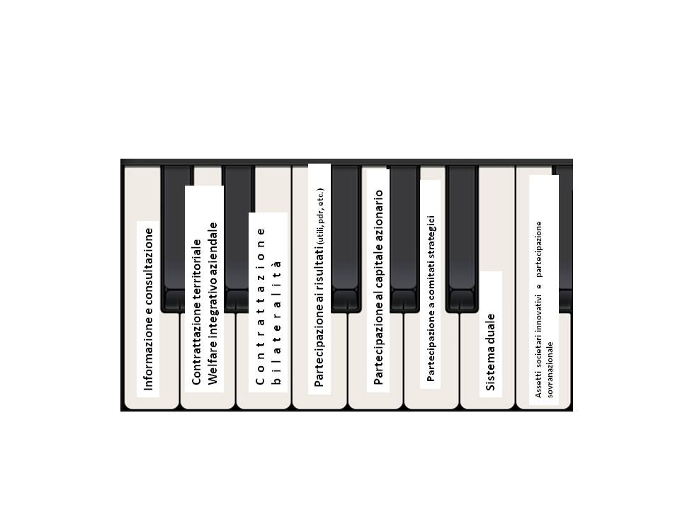
La nostra proposta, coerentemente co-elaborata insieme alla Cisl Nazionale il 30 marzo 2012, non prevede un unico strumento valido per tutte le imprese, che prescinda dalla loro storia, taglia dimensionale o dalla configurazione orizzontale.
Proponiamo, piuttosto, una tastiera di strumenti, utilizzabili congiuntamente e con diversa scala di efficacia e di possibilità di implementazione. A partire dalla contrattazione territoriale e la bilateralità per l’azienda più piccola, all’informazione e consultazione prevista dalla direttiva europea e dal Ccnl 2009 nelle aziende sopra i 50 dipendenti, fino al sistema duale e la previsione di comitati di sorveglianza, nella governance d’impresa (sistema dualistico). Questo sistema è presente in moltissime multinazionali di successo a livello mondiale e se vediamo come spesso sono individuati i componenti dei cda (nel tradizionale sistema monistico italiano) di banche e di molte imprese, noteremo che spesso i criteri di individuazione dei componenti, sono molto lontani dalle “esigenze del business” ma collegate ad altre logiche…
Lo dicono gli interessanti studi del Max Plank Institute sul sistema duale: avere per il management una “controparte” sindacale, preparata, informata e coinvolta, rende lo stesso non solo più attento alla sostenibilità sociale delle azioni ma anche a quella industriale e finanziaria e il sindacato più responsabile e maturo. La partecipazione necessità di un sindacato all’altezza, serio, competente e rigoroso, ovvero la versione più lontana dall’antagonismo cieco e allo stesso tempo dal servilismo aziendale. Le esperienze dimostrano che serve ancora di più distinzione dei ruoli delle parti, in funzione della loro rappresentanza, quello che cambia appunto è il terreno di confronto, la condivisione di alcuni obiettivi comuni come premessa di esso. Anche il conflitto perimetrato nelle forme che non ridiscutano gli obiettivi comuni è utile alla partecipazione, la tiene viva.
Insomma, la condivisione fa concorrere le parti che, in tal modo, sommano le loro energie, piuttosto che sottrarle, alla sostenibilità complessiva dell’impresa. Bisogna superare l’informalità non codificata in regole precise su ciò che si deve necessariamente condividere per tempo, regolare le clausole di riservatezza e le reciprocità dei comportamenti. Questo al fine di superare la variabilità e l’emotività che contraddistingue spesso le vertenze italiane, dettate più spesso dalla domanda mediatica che dalle necessità del confronto negoziale.

Sui temi della partecipazione il nostro paese sconta un ritardo forse anche culturale, da cui i sindacati non sono esenti.
I sindacati italiani non hanno tradizione di partecipazione. E’ vero, chi parla è l’organizzazione che da sempre ha creduto nella partecipazione anche se forse, in un periodo abbiamo esaltato la partecipazione con l’azionariato ai dipendenti come unica forma di coinvolgimento, non cogliendo le tipicità del sistema industriale italiano. Alcune esperienze, anche per il destino infelice del valore delle azioni non hanno, nel tempo, suscitato grande popolarità tra i lavoratori.
Serve un sindacato che abbia il coraggio di abbandonare le forme e i tempi delle ritualità. Riti sempre più inefficaci che oltre offendere l’intelligenza delle parti e dei loro rappresentati, delegittimano parole e impegni. Tutto si basa troppo sul far trascorrere tempo, che inesorabilmente renderà l’indigeribile come potabile, senza proporzionali avanzamenti del negoziato sul merito. Investimenti più che sulla comprensione e l’intelligenza, sulla stanchezza.

Il ruolo dei lavoratori, soprattutto nelle moderne imprese postindustriali, non è quello di un semplice strumento nelle mani del proprietario dell’impresa. Il livello culturale dei lavoratori, il loro ruolo in azienda, il loro contributo al successo dell’impresa sono molto cresciuti.
Di conseguenza la stessa contrattazione non può andare solo verso rivendicazioni economiche, ma riguardare anche aspetti più generali; la futura sostenibilità dell’azienda, per esempio, e le richieste potrebbero orientarsi anche a favorirne l’evoluzione verso maggiore competitività privilegiando richieste che aumentino l’occupabilità e il merito. Non è quindi questione di colpe, ma non possiamo ignorare i problemi (come se riguardassero esclusivamente qualcun altro) e sollevarli solo quando la crisi è irreparabile.
Il modello per cui gli interessi di datori di lavoro e dipendenti appaiono sempre contrapposti riguarda il secolo scorso. La crescita professionale dei lavoratori, la rotazione delle mansioni, il valore della meritocrazia, se servono a far crescere l’impresa sono di interesse comune e giovano anche alla società e al territorio nel suo insieme. Gestire bene l’impresa significa anche lavorare per l’occupabilità dei propri dipendenti e quindi curarne continuamente la professionalità, nel proprio e nel loro interesse. La scuola deve aiutare questo salto culturale, diffondere cultura di partecipazione, di nuovo civismo, di progettualità e di iniziativa sia nei licei che nelle università.

I cambiamenti dell’impresa
In realtà tale diversità di ruoli e funzioni si può e deve risolvere in un’ottica di complementarietà di interventi e di convergenza di obiettivi: l’impresa è una realtà complessa, che riconosce sia gli spazi del dialogo e del confronto, sia quelli della rivendicazione e del conflitto. L’insieme di queste forme (contrattazione e partecipazione) racchiude ed esprime una categoria più ampia, quella di democrazia industriale, con la quale si allude precisamente alla costruzione di poteri controbilancianti il management: tramite i quali si realizza l’influenza dei lavoratori e delle loro organizzazioni sulla conduzione dell’impresa e dell’economia” e in virtù dei quali i lavoratori concorrono nella formazione di regole (decisioni) destinate a disciplinare le condizioni in cui si presta il lavoro.

La partecipazione in questo momento è la chiave per interrompere almeno uno dei due circoli viziosi (come sostiene giustamente Luciano Pero).
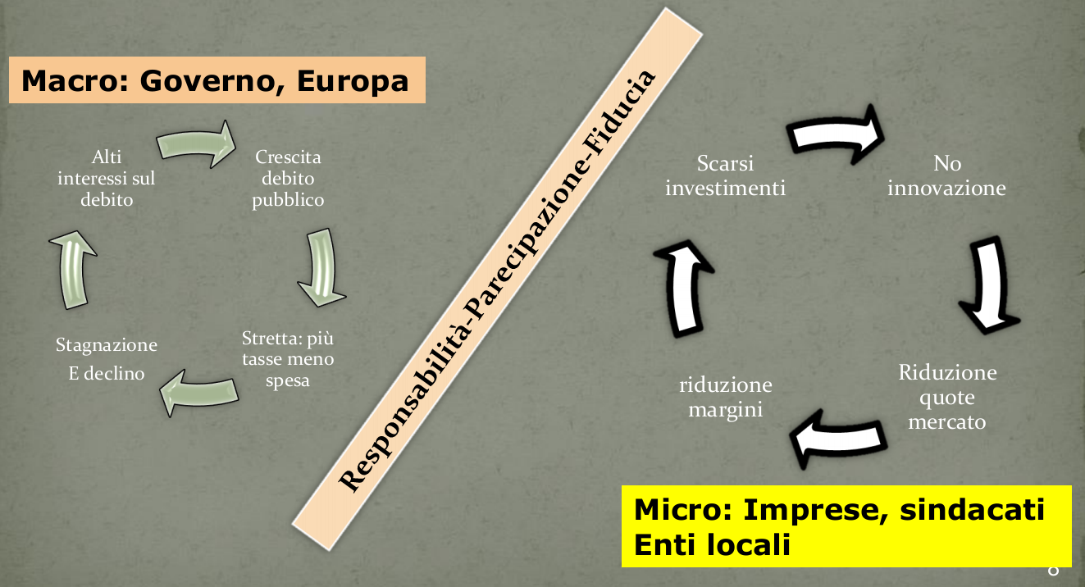

La partecipazione fa bene alla produttività
Accanto alle cause esterne di inefficienza (costo eccessivo dei servizi professionali non liberalizzati, lentezza della PA, infrastrutture logistiche, costo dell’energia, Banche efficienti, etc.) vi sono quelle interne e proprie delle imprese industriali, proprie del paese col paradosso di avere i salari più bassi e il clup tra i più alti e non solo per la pressione fiscale. Per questo, in un futuro patto tripartito per la competitività del paese che auspichiamo, se ognuno dovesse fare la propria parte: il Governo dovrebbe ridurre il fisco e la burocrazia veramente, fare vere liberalizzazioni senza sconti, noi confermare la disponibilità alla contrattazione sulla competitività, e le imprese devono aprirsi proprio alla partecipazione.
Numerose analisi indicano, tra le cause di bassa produttività, le difficoltà di utilizzare le risorse del “capitale intangibile” e cioè, non le macchine e gli impianti, ma il contributo delle persone, in ricerca e sviluppo, prestazione e ruolo, innovazione del prodotto e processo, marketing e nuovi prodotti e altri aspetti.
La competitività del sistema manifatturiero italiano, soprattutto quello esportatore, può essere rilanciata soltanto con un deciso sforzo di innovazione nei sistemi organizzativi e gestionali delle imprese. Come indicano la letteratura economica e manageriale e le periodiche indagini della Commissione europea, nelle aziende dove sono state introdotte pratiche avanzate di gestione dei processi e delle persone come il lavoro in squadra, la formazione, il coinvolgimento dei lavoratori nei processi di qualità, la flessibilità degli orari di lavoro e i sistemi premianti sono stati realizzati incrementi estremamente significativi della produttività del lavoro, la riduzione dei costi operativi, la condivisione della conoscenza dei processi e della soluzione dei problemi. Basta vedere alcune importanti aziende siderurgiche dove si è capito che se non c’è partecipazione che coinvolga Rls e lavoratori, la prevenzione, la sicurezza sul lavoro, resta teorica.
Quella che Bruno Manghi definisce come "partecipazione organizzativa”. Che in pratica in moltissime aziende è già presente ma in forma ridotta. Per un milione di addetti metalmeccanici, il coinvolgimento nell’organizzazione del lavoro di fatto è enorme. L’artigiano, la piccola impresa, già oggi coinvolge il lavoratore, gli affida responsabilità gestionali importanti: la qualità, la commessa, il tempo, il rapporto col cliente, col fornitore. E’ una cosa comune in tutte le piccole e medie fabbriche. Bisogna strutturare meglio questa partecipazione dal basso all’organizzazione del lavoro, con più coraggio da parte di tutti, dei sindacati e degli imprenditori. Se non c’è una forte partecipazione dal basso, non c’è innovazione e l’industria perderà terreno. Per non declinare, l’industria italiana ha bisogno di investimenti in innovazione, nuovi prodotti e nuove tecnologie, che vuol dire soldi, ricerche, applicazione e brevetti. Cose che non si vedono all’orizzonte. Eppure sarebbe un elemento per valorizzare il lavoro industriale, come occasione di soddisfazione e realizzazione.
Ma l’altra gamba del miglioramento è la partecipazione. Va strutturata quella partecipazione informale, sui generis, che oggi è richiesta nella piccola impresa. Oggi si dà per scontato, ad esempio, che l’operaio italiano insegni all’operaio immigrato come si fonde, come si aggiusta la macchina etc.; tutto è dato per scontato, non strutturato, non remunerato e, peggio ancora, non riconosciuto. Ci vuole più coraggio.
Bisogna anche stabilire dei sistemi reciproci di garanzia, ad esempio attraverso le commissioni congiunte. La nostra proposta è che si diffondano in tutta l’industria, compresa quella artigianale, le commissioni congiunte aziende-sindacati, sulle forme di partecipazione dei lavoratori all’innovazione e all’organizzazione. Dove i lavoratori partecipano all’innovazione organizzativa non c’è bisogno di sistemi complessi da importare. La partecipazione organizzativa, quella, dal basso è ovvio che parta dai processi produttivi.
Ovunque, il gioco vale la candela se i lavoratori e le loro rappresentanze, sono coinvolti attivamente negli obiettivi di cambiamento e nella necessità di cooperare alla realizzazione dei risultati, attraverso qualche forma di delega organizzativa che realizzi una maggiore autonomia del lavoro e di pari passo una maggiore responsabilità dei lavoratori. Quando il “miglioramento continuo“ non è solo prerogativa manageriale ma di tutta l’impresa, i risultati sono evidenti e duraturi. Troppo spesso i lavoratori hanno appreso dai giornali il dissesto delle loro aziende e troppe volte il sindacato è stato chiamato solo per “timbrare” qualche ammortizzatore sociale.
Si tratta di superare incomprensioni, sospetti reciproci che caratterizzano i rapporti in fabbrica e le relazioni sindacali, abbandonare tattiche col fiato corto e investire sul futuro, l’alternativa, l’attendismo non è privo di rischi anche perché all’orizzonte non pochi sono i fattori di marginalizzazione delle relazioni industriali.

Questo è il patto, questo è il percorso che vi proponiamo oggi, noi siamo pronti
saremo sordi al solito attendismo col fiato corto
vogliamo lavorarci seriamente, vogliamo che come altrove sia una scommessa reciproca.
Noi, con la determinazione e il coraggio di sempre, faremo la nostra parte.

